Дислокация
объектов праздничной мелкорозничной торговли
в местах проведения культурно-массовых мероприятий, посвященных празднованию VIII Международного Платоновского фестиваля искусств,
12 июня 2018 года
№  п/п | Наименование  торгового объекта | Специализация | Количество
ул. Кирова, 26 (напротив подземного перехода)
1 | Квасная установка | квас, прохладительные напитки | 1 ед.
ул. Кирова, 26 (напротив магазина «Штолле»)
2 | Торговый шатер | народные промыслы | 1 ед.
3 | Выносной стол | питьевая вода,  прохладительные напитки | 1 ед.
ул. Кирова, 4
4 | Шатер | народные промыслы | 1 ед.
5 | Выносной стол | питьевая вода,  прохладительные напитки | 1 ед.
6 | Квасная установка | квас, прохладительные напитки | 1 ед.
 | ул. Кирова, 2
7 | Шатер | народные промыслы | 1 ед.
8 | Торговая установка | продовольственная группа товаров | 1 ед.
пл. Ленина, 5а (у Диагностического центра)
9 | Выносной стол | питьевая вода, прохладительные напитки | 1 ед.
10 | Квасная установка | квас, прохладительные напитки | 1 ед.
ул. Кирова, 1
11 | Выносной стол | питьевая вода,  прохладительные напитки | 1 ед.
12 | Квасная установка | квас, прохладительные напитки | 1 ед.
ул. Кирова, 3
13 | Выносной стол | питьевая вода,  прохладительные напитки | 1 ед.
14 | Кофемобиль | кофе, напитки | 1 ед.
ул. Кирова, 7
15 | Выносной стол | народные промыслы | 1 ед.
16 | Квасная установка | квас, прохладительные напитки | 1 ед.
17. | Выносной стол | питьевая вода,  прохладительные напитки | 1 ед.
ул. Кирова, 9
18. | Квасная установка | квас, прохладительные напитки | 1 ед.
19. | Кофемобиль | кофе, напитки | 1 ед.
20. | Выносной стол | питьевая вода,  прохладительные напитки | 1 ед.
21. | Выносной стол | сувенирная продукция | 1 ед.
ул. Кирова, 11
22. | Квасная установка | квас, прохладительные напитки | 1 ед.
23. | Кофемобиль | кофе, напитки | 1 ед.
24. | Выносной стол | сувенирная продукция | 1 ед.
пл. Ленина, 7
25. | Выносной стол | питьевая вода,  прохладительные напитки | 1 ед.
26. | Квасная установка | квас, прохладительные напитки | 1 ед.

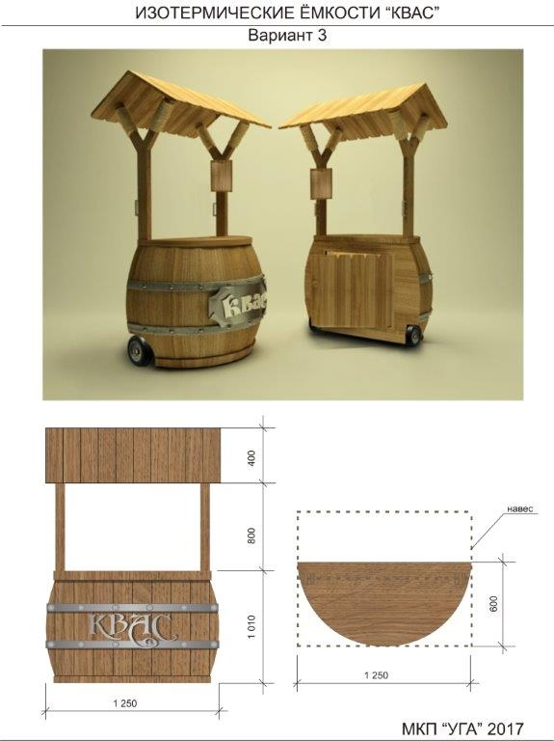
Квасная установка по реализации кваса, прохладительных напитков
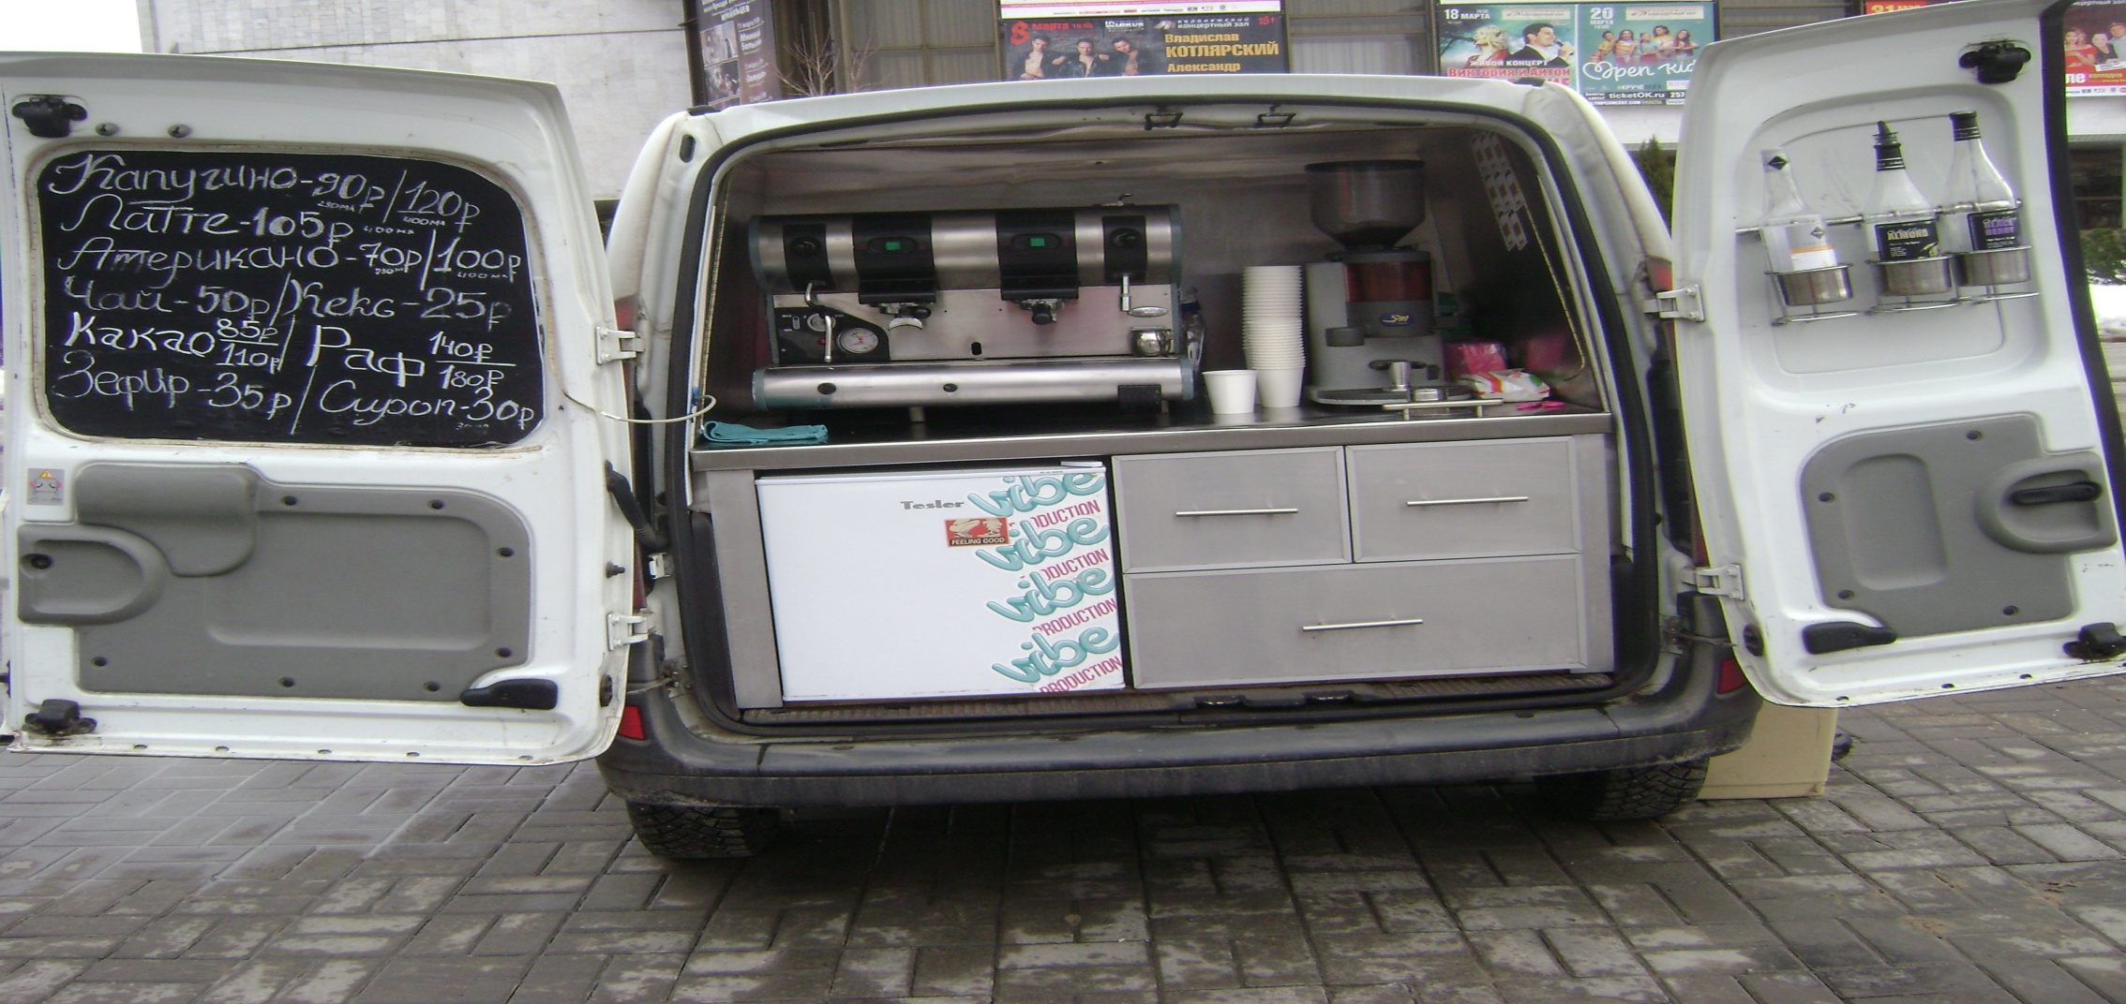
Кофемобиль по реализации кофе, напитков
Выносной стол (питьевая вода, прохладительные напитки)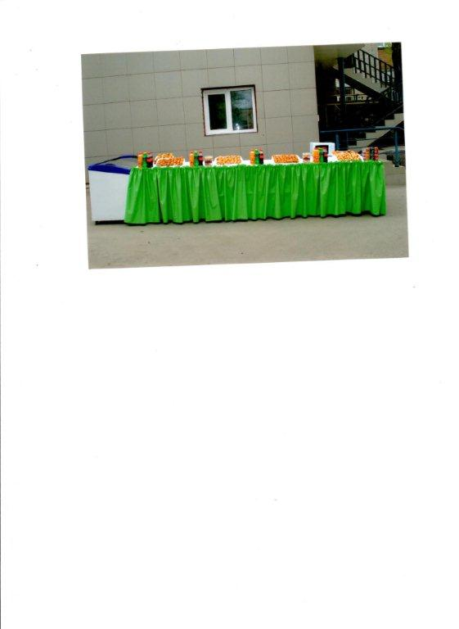
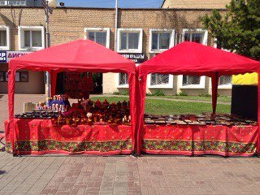
Шатер (народные промыслы)

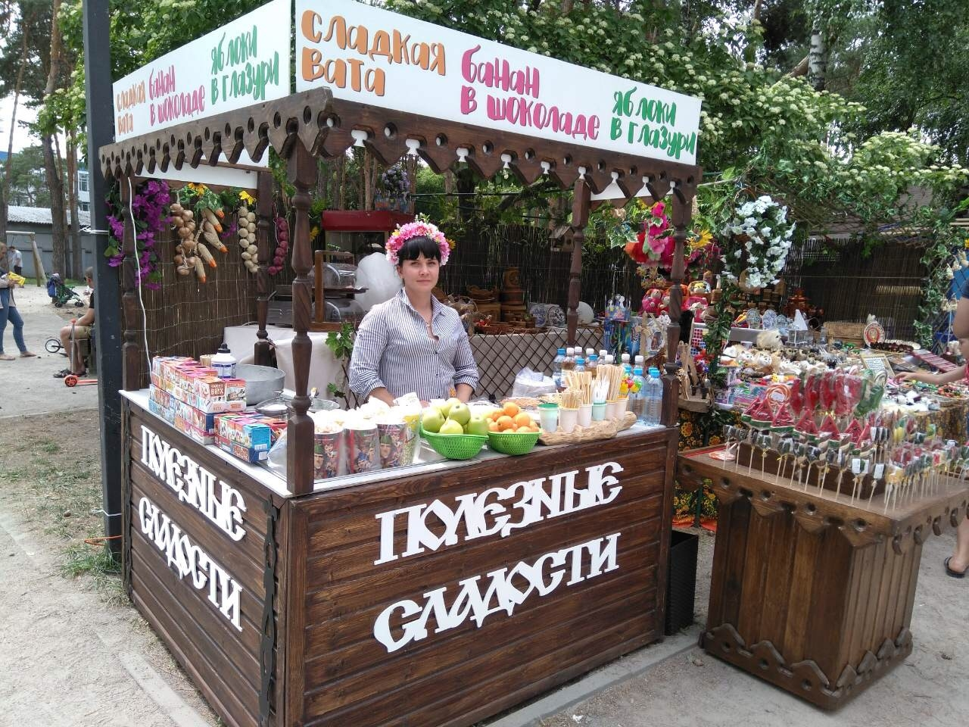
Торговая установка (продовольственная группа товаров)

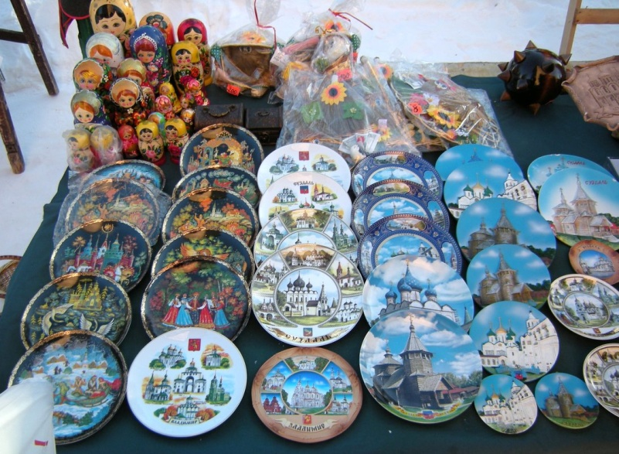
Выносной стол (сувенирная продукция)

